第九章 压强 水平测试(人教版)
(时间：80分钟 满分：100分)

一、单项选择题(本大题8小题，每小题3分，共24分)在每小题列出的四个选项中，选择最恰当的答案.
1. 如图9－1所示，水平桌面上有一长为L，质量分布均匀的木板M，右端与桌边相齐，在水平力F的作用下，沿直线向右匀速离开桌边，在此过程中，下列说法正确的是( )
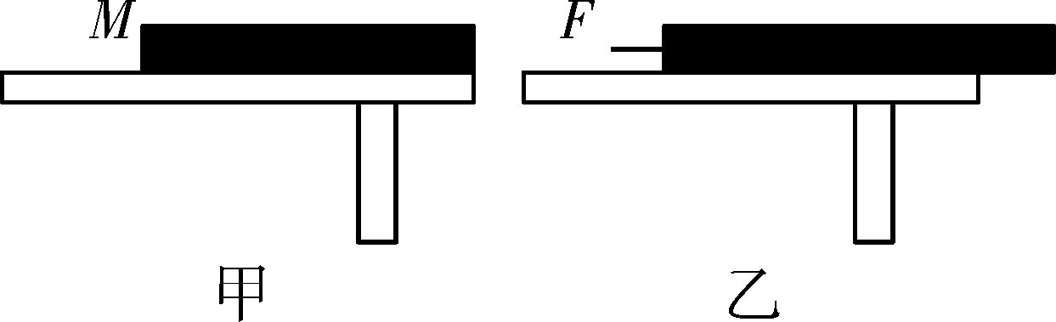
图9－1
A.M对桌面的压强不变
B.M对桌面的压力不变
C.M对桌面的压力不断变小
D.M对桌面的压强不断变小
2. 边长为10 cm，密度为0.6×10³ kg/m³的一个正方体物块放在水平面上，物块对水平面的压强是(g取10 N/kg)( )
A. 450 Pa B. 550 Pa C. 600 Pa D. 700 Pa
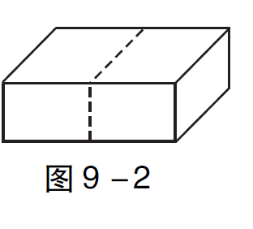3. 如图9－2所示平放在水平地面上的砖，沿竖直方向(见图中虚线)截去一半，则剩下的半块砖与原来整块砖相比( )
A. 对地面的压强不变 B. 对地面的压力不变
C. 砖的密度减小一半 D. 砖受到地面的支持力不变
4. 通过表1、2判断海拔五千多米处水的沸点可能是( )
表1：海拔与大气压的关系
海拔/km | 大气压/(×10⁵ Pa)
0 | 1.01
2 | 0.80
4 | 0.62
6 | 0.47
表2：大气压与水沸点的关系
大气压/(×10⁵ Pa) | 水的沸点/℃
1.01 | 100
0.71 | 90
0.44 | 80
0.36 | 75
A. 75 ℃ B. 83 ℃ C. 92 ℃ D. 100 ℃
5. 在探究实践创新大赛中，小明同学展示了他的“液体压强演示仪”，其主要部件是一根两端开口且用橡皮膜扎紧的玻璃管(如图9－3)，将此装置放于水中，通过橡皮膜的凹凸程度变化，探究液体压强规律. 如图描述的几种橡皮膜的变化情况，其中正确的是( )
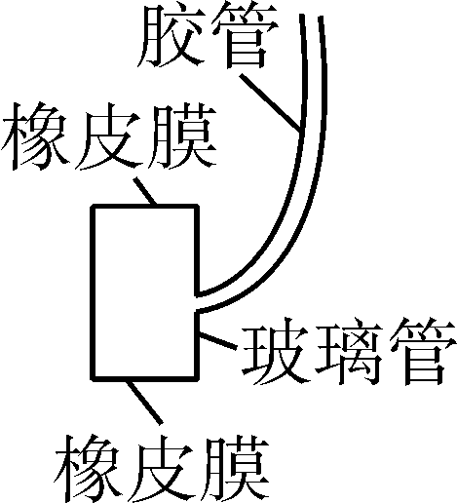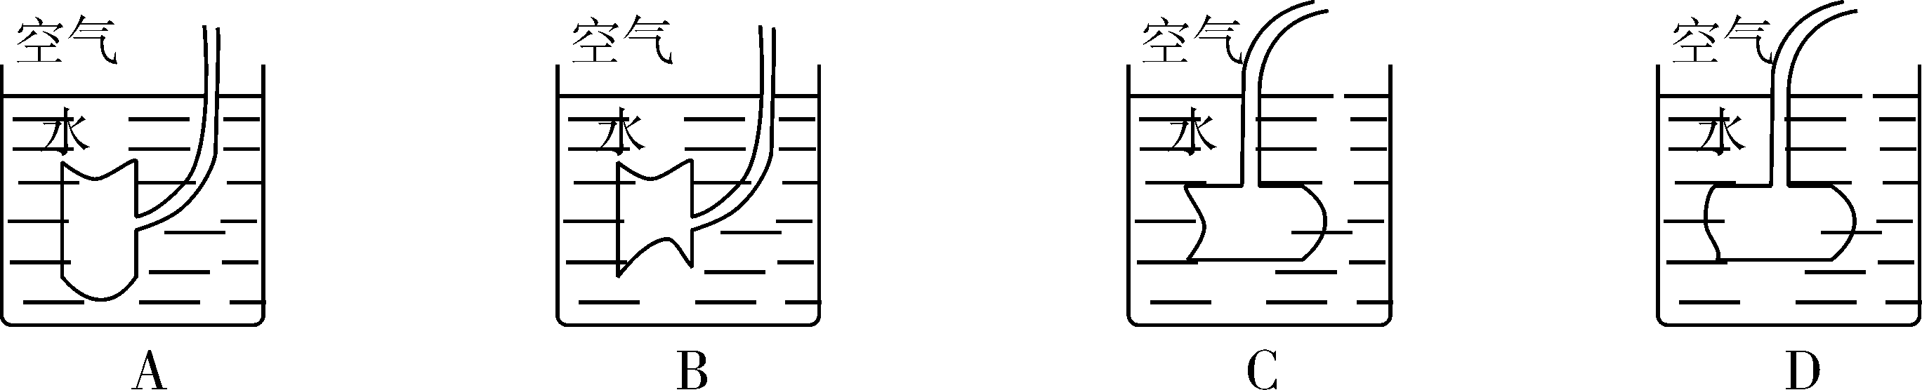
图9－3

6. 以下是连通器的是( )
A. 液位计 B. 温度计 C. 订书机 D. 抽水机
7. 下图中的实验不能揭示流体压强与流速关系的是( )
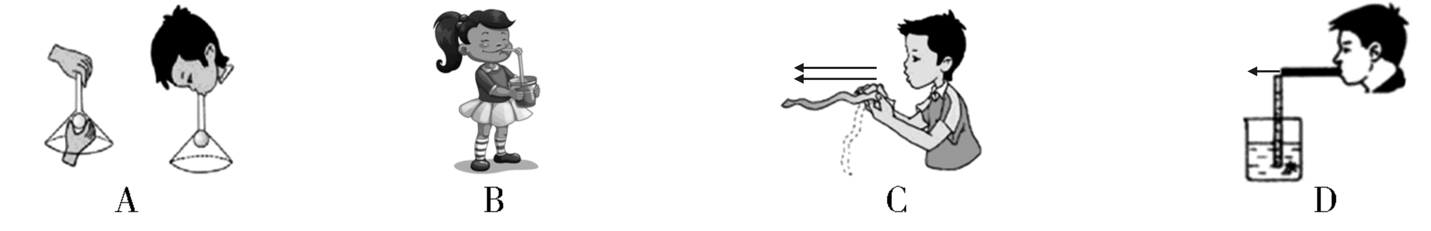
8. 如图9－4所示，是托里拆利实验的规范操作过程.关于托里拆利实验，下面说法错误的是( )
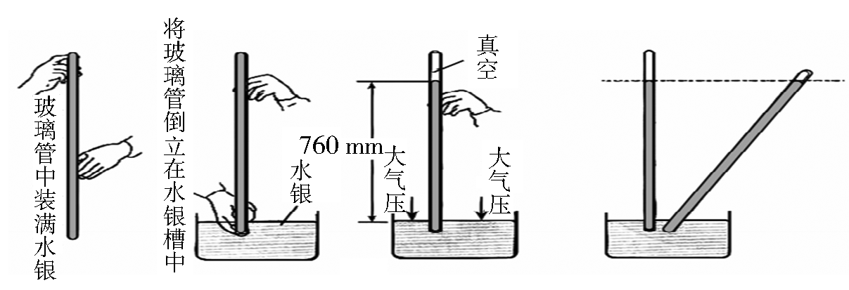
图9－4
A. 实验中玻璃管内水银面的上方有少量空气
B. 是大气压支持玻璃管内的水银柱不会下落
C. 大气压的数值等于这段水银柱产生的压强
D. 玻璃管倾斜不影响实验测量结果
二、填空题(本大题8小题，每小题3分，共24分)
9. 用刀切菜时，刀钝了切不动，这时可以使劲切，这是利用 的方法来增大压强；或者在磨刀石上把刀磨一磨就容易切了，这是利用 的方法来增大压强.
10. 世界上第一个温度计是由伽利略发明的，其原理如图9－5所示，中空玻璃管与玻璃泡相连，玻璃管中水柱上方密封部分空气，用玻璃泡测量物体的温度.当大气压不变，被测物体温度升高时，水柱会 .当被测物体温度不变、大气压变小时，水柱会 .(均填“上升”“下降”或“不变”)
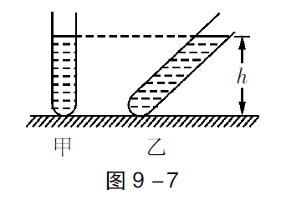
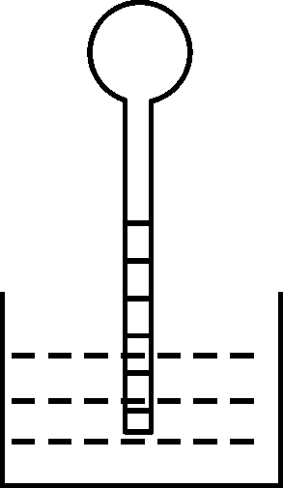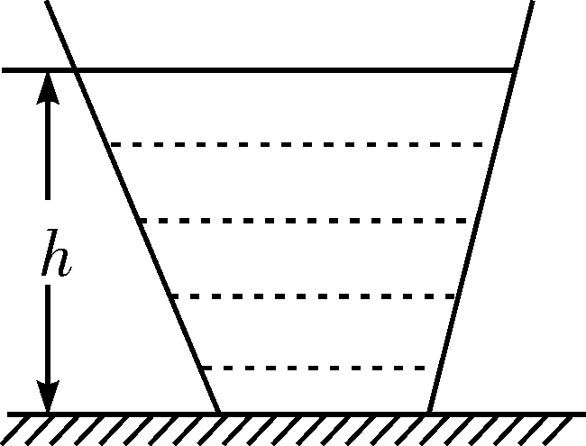
图9－5 图9－6
11. 如图9－6所示，薄壁容器的底面积为S，重为G₁，内装有密度为ρ，重为G₂的某种液体，深度为h，容器放置在水平桌面上静止，那么容器底部受到的液体压强为 ，容器对桌面产生的压强为 .
12. 如图9－7所示，两支相同的试管，内盛等质量的液体.甲管竖直放置，乙管倾斜放置，两管液面相平，比较两管中的液体的密度和液体对管底压强的大小：
ρ_{甲} ρ_{乙}，p_{甲} p_{乙}. (均填“>”“<”或“＝”)
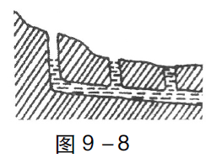
13. “坎儿井”是新疆吐鲁番市的一种灌溉工程，如图9－8所示. 从山坡上到田地里挖一连串的井，再把井底彼此挖通，连成暗渠，将山上熔化的雪水和地下水引来浇灌田地. “坎儿井”利用了 的原理，减小了暴露在空气中水的 ，从而减少了水的蒸发.
14. 一个水池中水的深度为3 m，池底有一个小孔，用面积为10 cm²的塞子刚好塞住. 则池底受水的压强大小为 Pa，塞子受水的压力大小为 N.(g取10 N/kg)
15. 某同学周日登云阳山，她通过手机上的指南针APP得知A、B两处的气压分别为915 hPa和978 hPa.根据大气压相关知识可知，A处海拔比B处 (填“高”或“低”)；1 hPa＝ Pa.(1标准大气压＝1.013×10⁵ Pa).
16. 2017年4月22日，天舟一号货运飞船与天宫二号成功对接(如图9－9)，天舟一号的任务之一是将储箱内的推进剂(液态燃料和液态氧)分别输送给天宫二号.
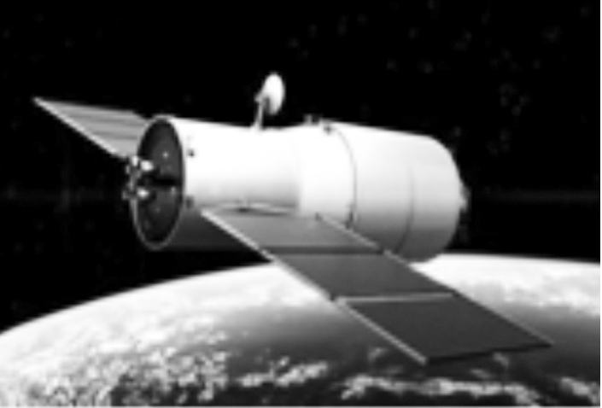
图9－9
(1)天舟一号与天宫二号成功对接后一起运动，若以天宫二号为参照物，天舟一号飞船是 的.
(2)液态氧可由气态氧气经过 (填物态变化名称)而形成.
(3)要完成本次推进剂补给任务，天舟一号储箱内的压强要比天宫二号储箱内的压强 .
三、作图题(本大题2小题，每小题2分，共4分)
17. 如图9－10所示为一匀速运动的皮带运输机，上面所放的物体A(重20 N)与皮带一起匀速运动，请你画出物体A对皮带的压力的示意图.
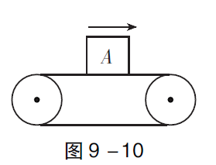
18. 如图9－11所示，容器内装有一定量的水，水从b孔流出的情景已画出，请在画出图中a与c两孔水流的情景.
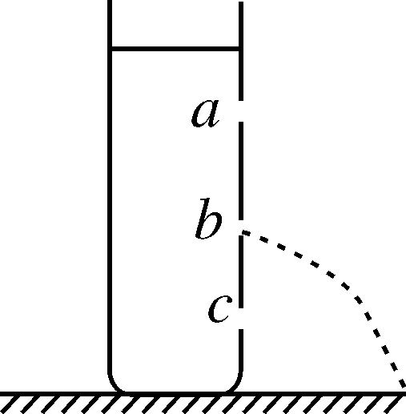
图9－11
四、实验题(本大题2小题，共16分)
19. (8分)在探究压力的作用效果与哪些因素有关的实验中利用了三个相同的瓶子、水和海绵，如图9－12所示.
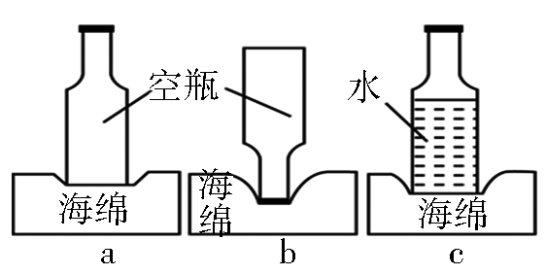
图9－12
(1)实验中通过观察 来比较压力的作用效果.
(2)比较 两图可知，压力一定时，受力面积越小，压力的作用效果越明显.
(3)比较a、c两图，可知 .
(4)该实验中用到的研究物理问题的方法有 和转换法.
20. (8分)小聪学习了固体压强后，爱动脑筋的他想探究液体内部是否有压强，液体内部压强究竟有哪些特点，小聪进行了大胆猜想：
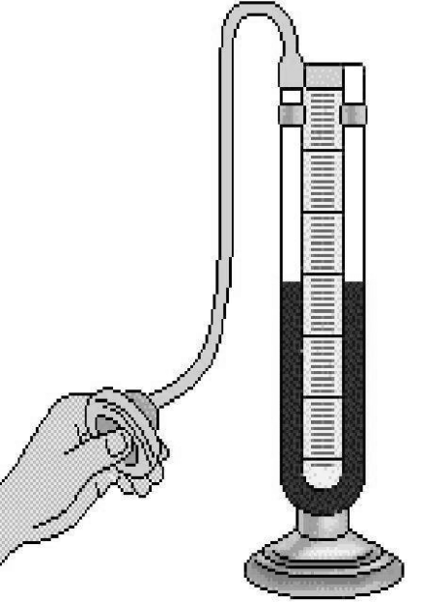
图9－13
猜想1：液体内部可能有压强.
猜想2：液体内部的压强大小可能与方向有关.
猜想3：液体内部的压强大小可能与液体深度有关.
猜想4：液体内部的压强大小可能与液体的密度有关.
……
为了验证以上猜想是否正确，小聪在老师的帮助下找来了一些实验器材，设计并完成了实验探究.请你完成下列问题：
(1)实验前，要通过调试，使压强计U形管两边的液面 ，小聪在调试时发现，用手指不论是轻压还是重压探头的橡皮膜时，U形管两边液面几乎没有变化.如图9－13所示，说明该压强计 (填“漏气”或“不漏气”).
(2)为了验证猜想1，小聪把探头放入水中，再观察压强计U形管两边液面是否有 来判断探头处是否受到水的压强.
(3)在验证其余猜想的过程中，小聪收集到的数据如下表所示：
序号 | 液体 | 深度h/mm | 压强计
序号 | 液体 | 深度h/mm | 橡皮膜方向 | 液面高度差/mm
1 | 水  (ρ_{水}＝1.0×  10³ kg/m³) | 20.0  40.0  20.0 | 朝上 | 18.5
2 | 水  (ρ_{水}＝1.0×  10³ kg/m³) | 20.0  40.0  20.0 | 朝下 | 18.5
3 | 水  (ρ_{水}＝1.0×  10³ kg/m³) | 20.0  40.0  20.0 | 朝左 | 18.5
4 | 水  (ρ_{水}＝1.0×  10³ kg/m³) | 20.0  40.0  20.0 | 朝右 | 18.5
5 | 水  (ρ_{水}＝1.0×  10³ kg/m³) | 40.0 | 朝上 | 36.8
6 | 水  (ρ_{水}＝1.0×  10³ kg/m³) | 60.0 | 朝上 | 54.6
7 | 酒精  (ρ_{水}＝0.8×  10³ kg/m³) | 60.0 | 朝上 | 43.5
(3)①比较序号1、2、3、4的数据，可得出的结论是
.
②为了验证猜想3，小聪完成的实验操作应该是表中序号为 的实验.
③比较序号6、7两组数据，可得出液体的压强与液体的 有关.
(4)小聪在实验中主要用到的研究方法有转换法和 法.
五、计算题(本大题2小题，共14分)
21. (8分)人工智能逐渐融入我们的生活.如图9－14所示，某餐厅的送餐机器人的质量为40 kg，它与地面的接触面积为0.01 m².
(1)求送餐机器人的重力.
(2)送餐机器人的外壳是由玻璃钢材料制作的.有一小块玻璃钢材料的质量为90 g，体积为50 cm³，求该材料的密度.
(3)若送餐机器人托着3 kg的物体，求此时机器人对水平地面的压强.
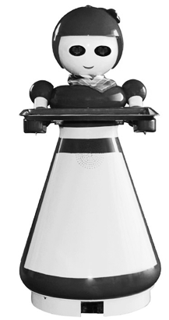
图9－14

22. (6分)两个相同的薄壁圆柱形容器，一个装有水，另一个装有某种液体，水的质量为5 kg.
(1)求水的体积V.
(2)现从两容器中分别抽取相同体积后，水和液体对容器底部的压强关系如下表：
求抽出液体前液体原来的质量.
液体对底部的压强 | 抽出前 | 抽出后
p_{水} | 1 960 Pa | 980 Pa
p_{液} | 1 960 Pa | 1 078 Pa

六、综合能力题(本大题2小题，共18分)
23. (10分)学习了密度后，张磊尝试利用身边的器材测量盐水和小石块的密度.他找到一个圆柱形的硬质薄壁塑料茶杯，杯壁上标有间距相等的三条刻度线，最上端刻度线旁标有600 mL，接下来的操作是：
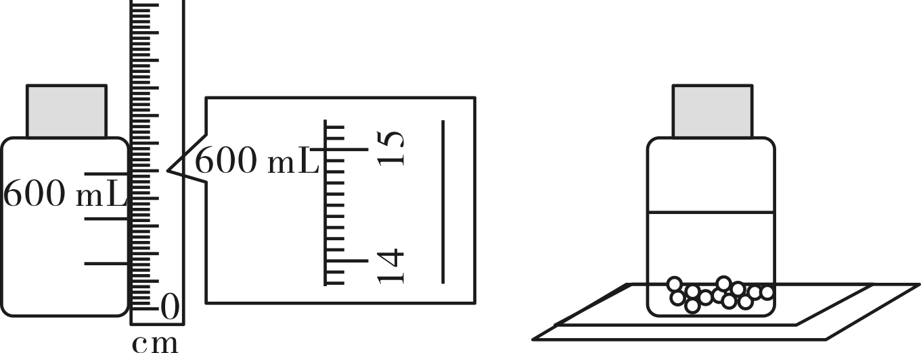
图9－15
(1)他用刻度尺量出最上端刻度线距离杯底的高度如图9－15所示，则刻度尺读数为 cm，将空茶杯放在电子体重计上，电子体重计显示的示数为0.10 kg.
(2)向杯中注入配制好的盐水直到液面到达最下端刻度线，此时体重计显示的示数为0.32 kg，则可求得液体密度为 kg/m³.
(3)向杯中轻放入小石块，小石块沉到杯底，继续放入小石块，直到液面到达中间刻度线处，此时小石块全部在水面以下，体重计显示的示数为0.82 kg，则小石块的密度为 kg/m³.
(4)根据以上操作还可求得放入小石块后茶杯对体重计的压强为 Pa，盐水在杯底处产生的压强为 Pa.
24. (8分)按设计，我国白鹤滩水电站装机总库容206.27亿立方米，混凝土双拱坝最大坝高289 m，顶宽13 m，最大底宽72 m. 电站左岸、右岸地下厂房共有16台水轮发电机组. 建成后具有以发电为主，兼有防洪、拦沙、改善下游航运条件和发展库区通航等综合效益.
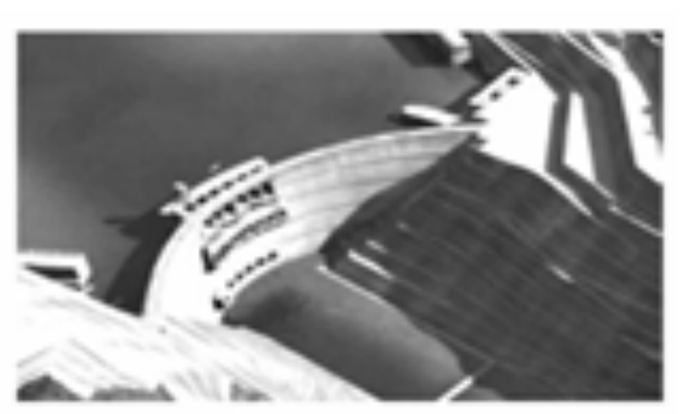
图9－16
(1)水电站库区建成后，该地区空气湿度会增大，这与水的 (填物态变化名称)有关.
(2)从压强角度分析说明水电站混凝土双曲拱坝筑成“上窄下宽”的好处.

(3)水电站枢纽最大总泄洪量约为42 000 m³/s，泄洪6 min即可装满一个西湖. 若以最大总泄洪量泄洪，6 min内所泄出水的质量是 kg .

答案
1. B 2. C 3. A 4. B 5. B 6. A 7. B 8. A
9. 增大压力 减小受力面积 10. 下降 下降
11. ρgh 12. > >
13. 连通器 表面积 14. 3×10⁴ 30
15. 高 100
16. (1)静止 (2)液化 (3)大
17. 如答图9－1所示. 18. 如答图9－2所示.
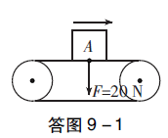 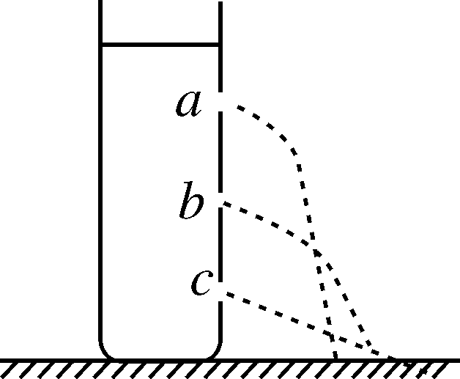答图9－2
19. (1)海绵的凹陷程度 (2)a、b
(3)受力面积一定时，压力越大，压力的作用效果越明显 (4)控制变量法
20. (1)相平 漏气 (2)高度差
(3)①在同一液体的同一深度，液体向各个方向的压强相等 ②1、5、6 ③密度 (4)控制变量
21. (1)400 N (2)1.8 g/cm³ (3)4.3×10⁴ Pa
22. (1)5×10^{－3} m³ (2)5 kg
23. (1)15.00 (2)1.1×10³ (3)2.5×10³
(4)2.5×10³ 1.1×10³
24. (1)汽化
(2)从坝体对坝基的作用看，下宽的坝体，受力面积大，在压力一定时，可以减小对地基的压强；从液体压强的特点看，越深水产生的压强越大，所以下宽的坝体可以抵御更大的压强
(3)1.512×10¹⁰ kg

